РОЗРОБКА УРОКУ ЗА ТЕМОЮ «ЧОТИРИКУТНИКИ»
З ВИКОРИСТАННЯМ ТЕХНОЛОГІЇ ЗМІШАНОГО НАВЧАННЯ
Мета уроку. Систематизувати й узагальнити знання, вміння і навички учнів про чотирикутники, їх властивості; формувати здатність самостійно аналізувати ситуацію, уміння використовувати набуті знання, розвивати процеси мислення (аналіз, синтез, аналогію, узагальнення); виховувати розуміння учнями важливості геометрії в щоденному житті, мовну культуру учнів та формувати в них різні групи компетенцій:
а) уміння вчитися – індивідуальний досвід участі в роботі на уроці. Бажання організувати свою працю для досягнення успішного результату, творчий підхід до вирішення проблеми;
б) загальнокультурні (комунікаційні) – опанувати засоби культурного спілкування в ході обговорення питань уроку, розвивати вміння вести групову бесіду;
в) соціально-трудові – усвідомлення власного внеску в спільну роботу, готовність робити вибір, уміння відстоювати свою точку зору, прояву ініціативи ;
г) інформаційні – уміння використовувати різноманітну інформацію, аналізувати, систематизувати та узагальнювати її, розширення кругозору.
Тип уроку: Узагальнення та систематизація знань, умінь та навичок
Обладнання: підручники, креслярські інструменти, картки контролю теоретичних знань, мобільні телефони , таблиці з вправами по темі на готових малюнках, інтерактивна дошка.
Хід уроку
І. Організаційна частина. Інформування дітей про використання методики змішаного навчання для досягнення поставленої мети. Учні працюватимуть на чотирьох станціях: «Робота з картками контролю», «Розв’язування задач за готовими малюнками», «Тренувальні вправи на платформі МійКлас», робота з інтерактивною дошкою під девізом
Ніколи, ні в чому ти не вагайся,
Іди до мети і не зупиняйся.
ІІ. Робота на ротаційних станціях.
Станція №1. Кожна група дітей при перебуванні на станції виконає роботу по заповненню індивідуальної картки контролю теоретичних знань у двох варіантах.
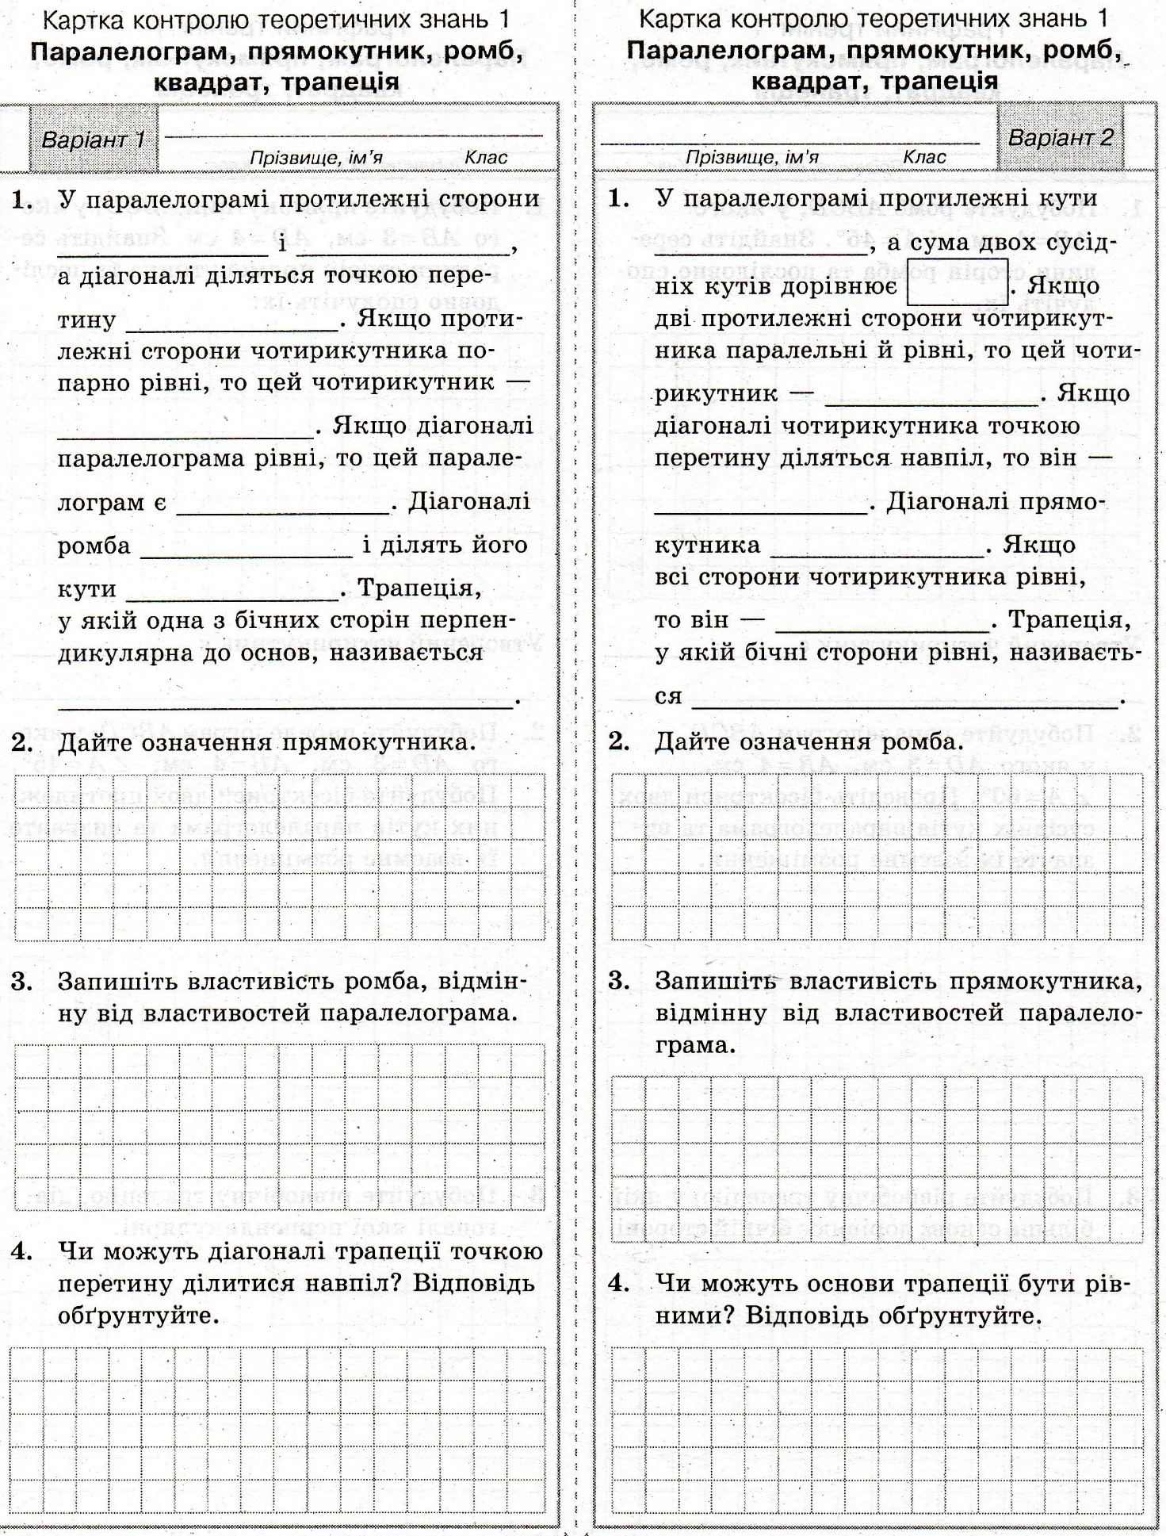
Станція №2. Діти розподіляють у групі задачі між собою, виконують відповідні малюнки та записують розв’язування у зошити. В процесі перебування на станції у групі відбувається обмін думками щодо розв’язування кожної запропонованої задачі, що збагачує їх знання і досвід у підготовці до контрольної роботи.
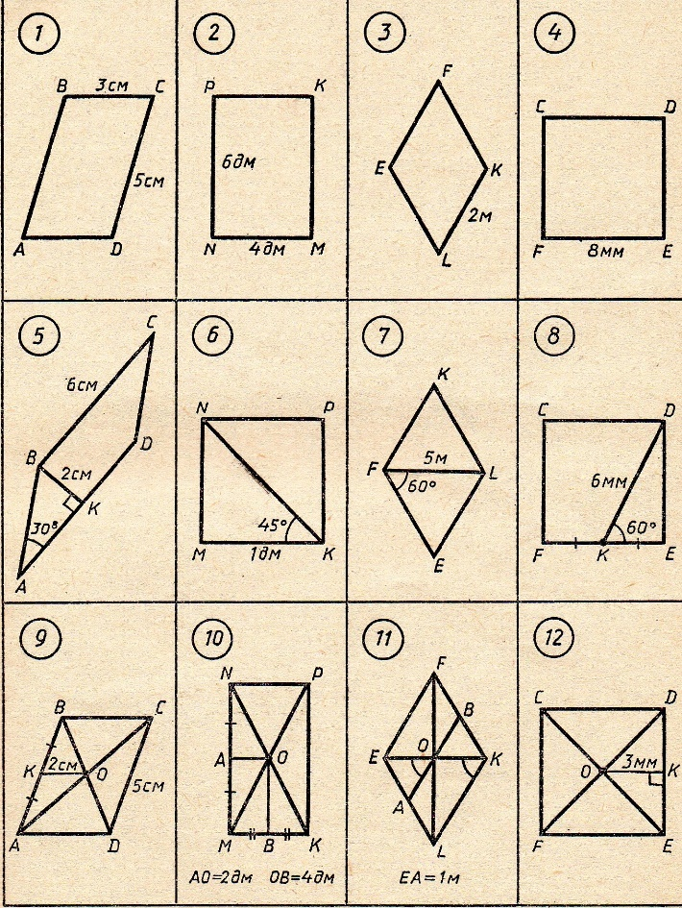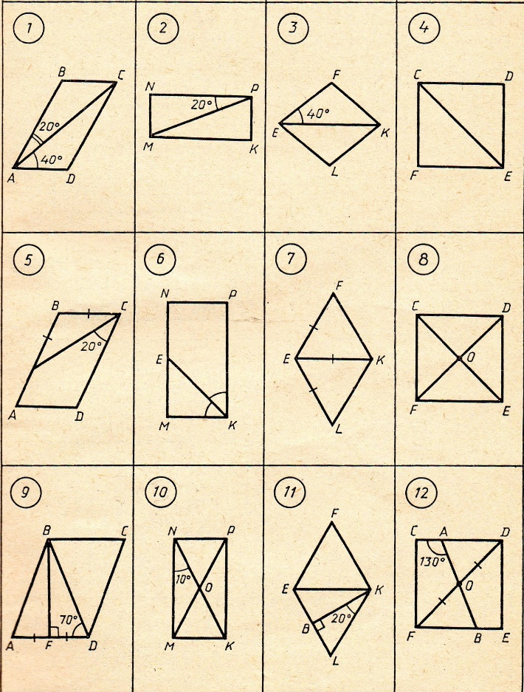
Станція №3. На цій станції кожна дитина групи отримає згенеровані тести завдань, оцінка за виконання яких буде першим сигналом і відповідною мотивацією до роботи на станції з інтерактивною дошкою.
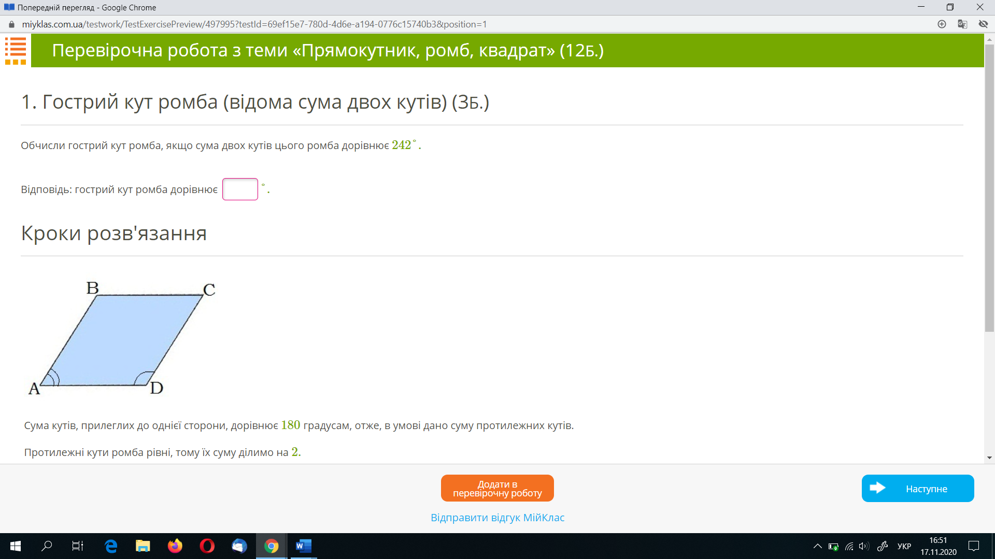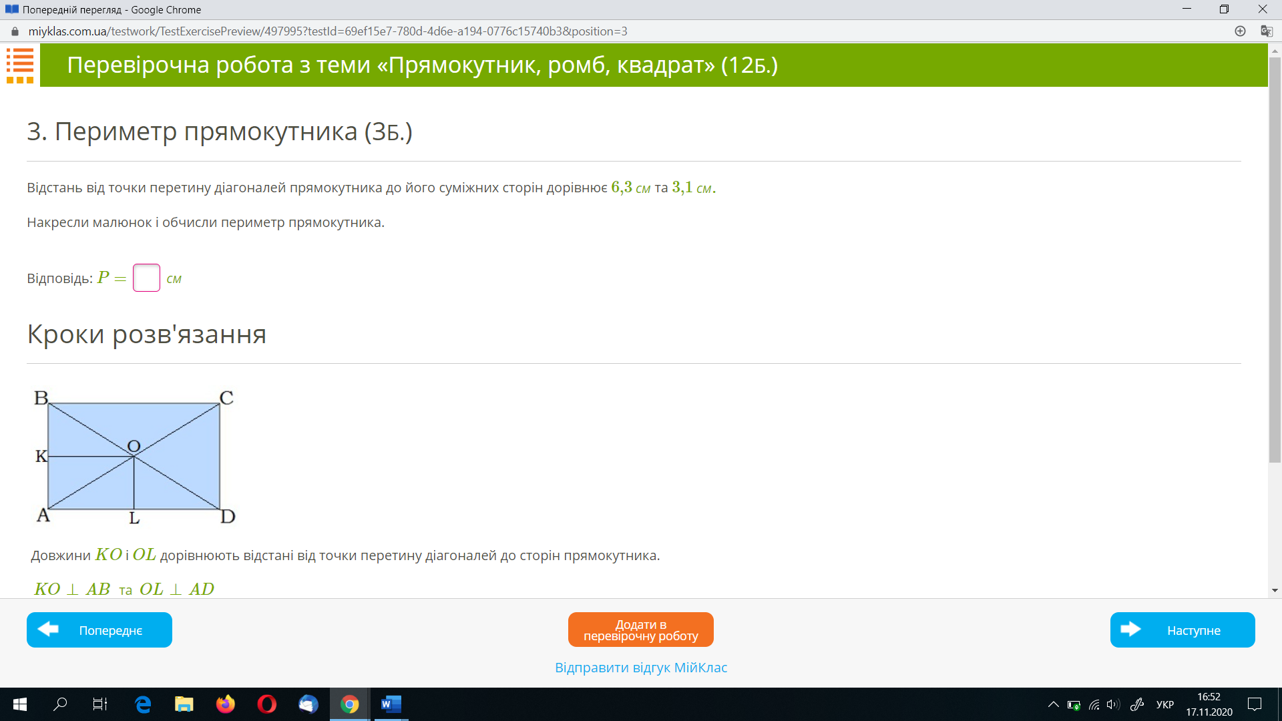
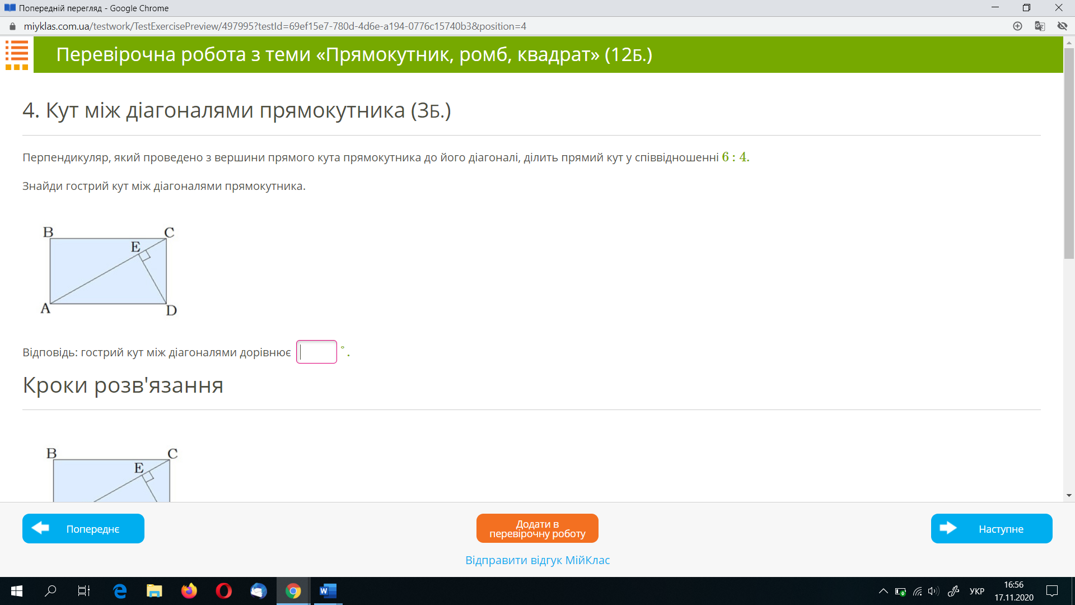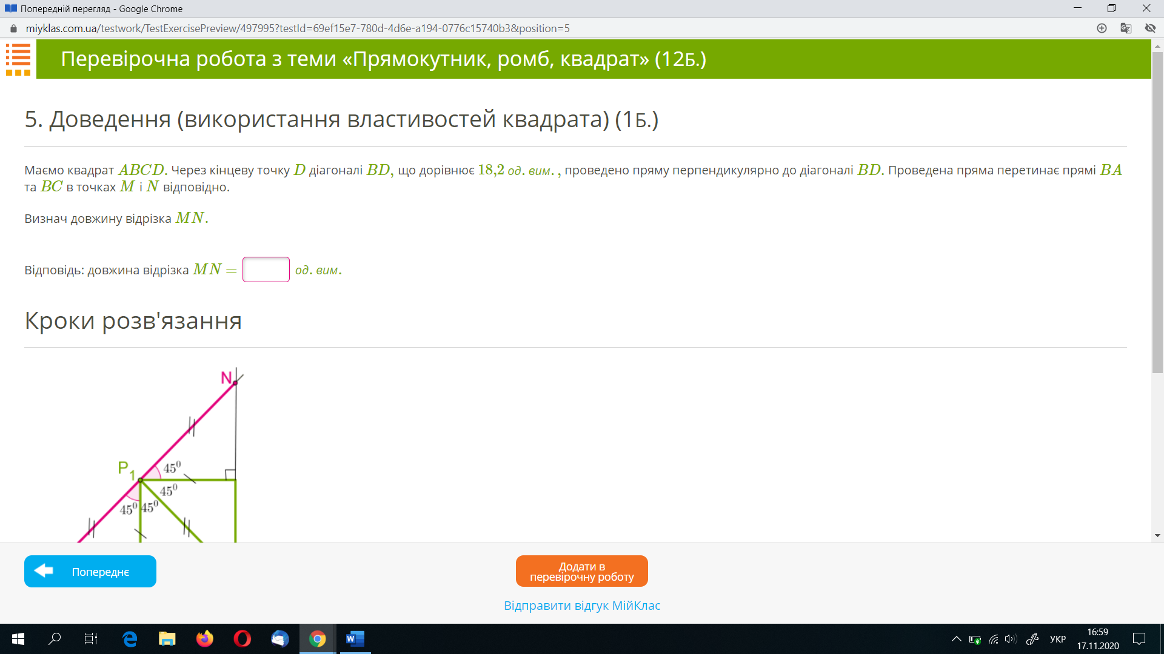
Станція №4. Учні працюють на сайті Learningapps.org з використанням інтерактивної дошки.
https://learningapps.org/1781358
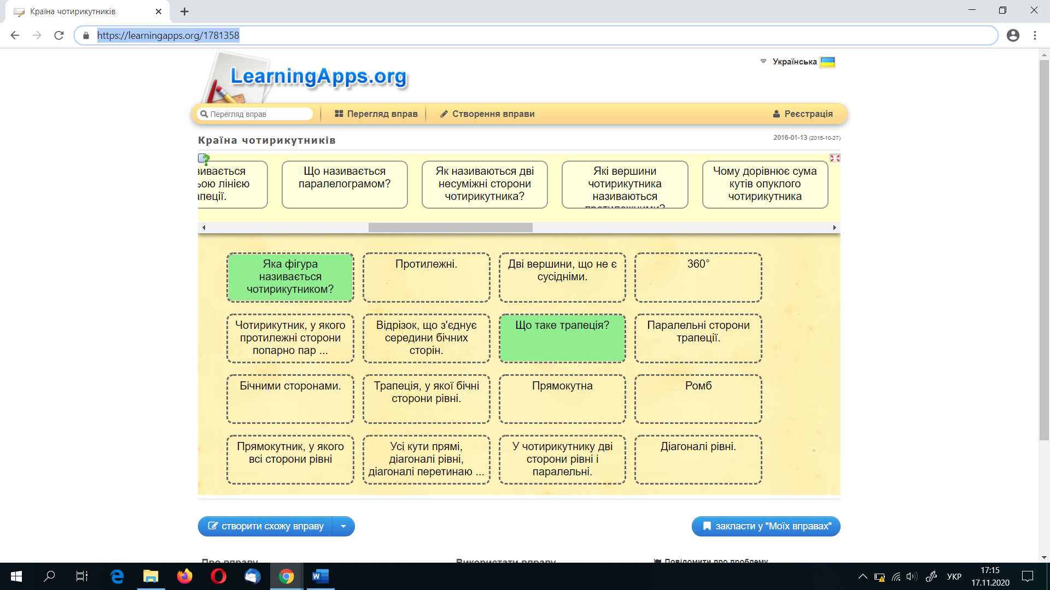
ІІІ.Підсумок заняття.Виставлення оцінок.Повідомлення домашнього завдання

